ARMENIA, LA PRIMA NAZIONE CRISTIANA

27 agosto – 3 settembre 2026
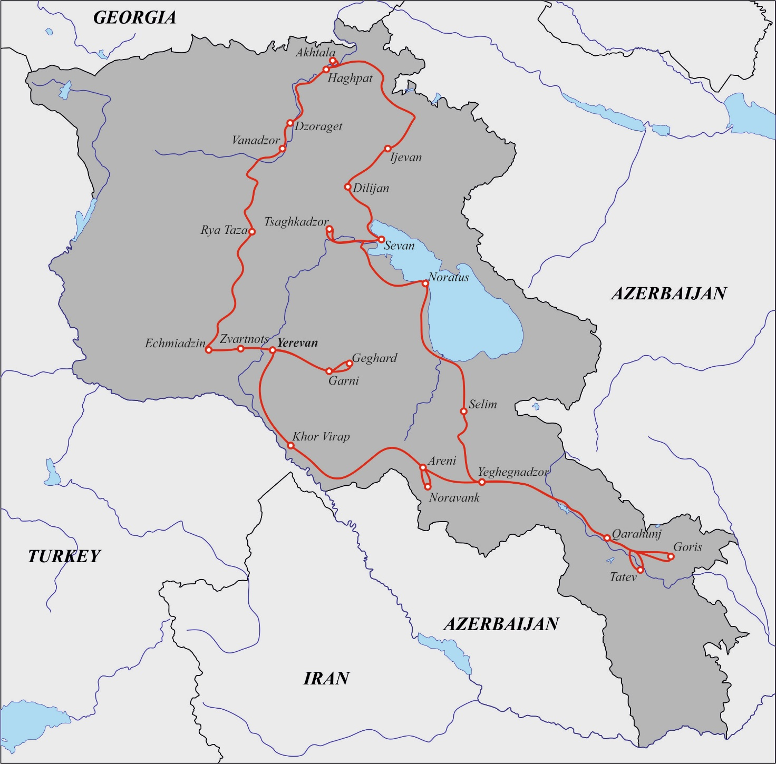

PROGRAMMA DI VIAGGIO

1° giorno, 27 agosto, giovedì Arrivo – Trasferimento a Yerevan (-/-/-)
Arrivo a Yerevan presso l'Aeroporto Internazionale Zvartnots. Incontro con la guida e trasferimento in hotel a Yerevan. Pernottamento.

2° giorno, 28 agosto, venerdì: Visita di Yerevan (C/P/C)
Dopo la prima colazione il tour della città di Yerevan inizia con il Parco della Vittoria, dal quale si può ammirare la miglior vista della città e che ospita l’enorme statua di Mayr Hayastan (Madre Armenia). del complesso di Cascade, una scalinata monumentale che ospita la collezione di arte moderna di Gerard Cafesjian. Passeggiata a piedi nel centro di Yerevan attraversando la Piazza del Teatro dell'Opera Armena e proseguendo lungo Northern Avenue, la via pedonale dello shopping, fino a Piazza della Repubblica, circondata dagli edifici più belli della città, dove lo stile staliniano incontra l’architettura armena, e dove ogni sera in estate ha luogo lo spettacolo delle fontane danzanti. Visita del memoriale del Genocidio Armeno sulla collina di Tzitzenakaberd (la Fortezza delle Rondini), un complesso dedicato al milione e mezzo di armeni morti per mano dei Turchi Ottomani nel 1915. Visita alla distilleria Ararat per una degustazione del famoso cognac armeno, che si dice fosse il preferito da Sir Winston Churchill. Cena e pernottamento a Yerevan.
3° giorno, 29 agosto sabato: Yerevan – Khor Virap – Noravank – Qarahunj – Goris (C/P/C)
Dopo la prima colazione, partenza verso sud-est e per il monastero di Khor Virap, dominato dal profilo innevato del grandioso Monte Ararat, in posizione suggestiva nei pressi del confine con la Turchia. Il complesso monastico fortificato ospita al suo interno il pozzo-prigione (Khor Virap significa “pozzo profondo”) in cui nel IV secolo venne rinchiuso, per 13 anni, San Gregorio l’Illuminatore. Si prosegue verso la regione vinicola di Vayots Zor, il cui paesaggio è caratterizzato da gole dentellate e vette selvagge, dove si visita il monastero di Noravank, opera dell’architetto Momik, circondato da aspre montagne rocciose di colore grigio e rosso, con al suo interno la chiesa a due piani di Surp Astvatsatsin, riccamente decorata da bassorilievi. Pranzo con degustazione di vini locali armeni ottenuti da uve autoctone e e proseguimento del viaggio verso il sud dell’Armenia. Superato il passo di Vorotan, il panorama si apre sull’altipiano meridionale armeno e, prima di arrivare a Goris, sosta per la visita di Qarahunj, lo “Stonehenge d’Armenia”, un sito megalitico formato da 204 menhir che sorge su un’altura cinta da montagne, che è anche disseminato di tombe risalenti a un periodo che va dalla media età del bronzo fino all’età del ferro. Arrivo a Goris, cena e pernottamento.
4° giorno, 30 agosto, domenica: Goris – Tatev – Selim – Noratus – Tsaghkadzor (C/P/C)
Dopo la prima colazione, partenza per il Monastero di Tatev, il più grande del sud dell’Armenia, di fondamentale importanza per la conoscenza dell’arte e della cultura medioevale armena. Il complesso sorge su una fortificazione naturale a dir poco fiabesca ai margini della ripida gola del fiume Vorotan. Rientro al villaggio di Halidzor con “Le Ali di Tatev”, la funivia più lunga del mondo. Proseguimento verso l’altipiano centrale armeno con sosta lungo la strada al passo di Selim la visita all'antico Caravanserraglio degli Orbelian, un'importante stazione lungo la Via della Seta, che testimonia la rilevanza dell’Armenia come importante snodo commerciale tra Oriente e Occidente. Dopo aver attraversato paesaggi indimenticabili di montagne, vallate rigogliose e prati verdeggianti, si arriva al Lago di Sevan, lo “Smeraldo d’Armenia”, uno dei laghi alpini d’acqua dolce più elevati al mondo, situato a 1900 metri di altitudine. Sosta al villaggio di Noratus, il cui cimitero monumentale è famoso per i numerosi khatchkar, le pietre scolpite a forma di croce tipiche della produzione artistica armena nominata Patrimonio Immateriale dell’Umanità dall’UNESCO. Arrivo a Tsaghkadzor, cena e pernottamento.
5° giorno, 31 agosto, lunedì: Tsaghkadzor – Sevan – Dilijan – Akhtala – Haghpat – Dzoraget (C/P/C)
Dopo la prima colazione, partenza per la Penisola di Sevan, sulla quale sorge il Monastero di Sevanavank, dalla quale si ammirano splendidi panorami sul lago e sulle montagne circostanti. Se il meteo lo consente, l’avvicinamento alla penisola verrà fatto con una navigazione sul lago di Sevan fino al molo sottostante il monastero. Sosta a Dilijan, una cittadina soprannominata la “Svizzera d’Armenia” per i fitti boschi che la circondano. Passeggiata sulla via Sharamberyan, sulla quale si affacciano le tradizionali case in pietra con i balconi in legno, dove si trovano anche alcuni piccoli laboratori d’artigianato locale. Arrivo a Ijevan, il capoluogo della Regione di Tavush, dove si farà il pranzo presso una famiglia locale con i piatti della tradizione armena preparati dalla padrona di casa. Partenza per la valle del fiume Debed, con i suoi tesori di architettura armena medievale, per visitare la chiesa fortificata di Akhtala, costruita su uno sperone roccioso circondato da elevati e profondi canyon, famosa per essere una delle poche chiese in Armenia con le pareti interne ricoperte da pitture, eseguite tra il 1205 e il 1216, annoverate tra i migliori esempi di arte bizantina al di fuori dell'Impero di Bisanzio. Visita del Monastero di Haghpat (costruito nel X secolo e oggi patrimonio UNESCO), che fu nel XII secolo il centro spirituale più importante dell’Armenia Medievale. La sua università era molto famosa in tutto il Mondo Armeno e la sua scuola di copisti e miniaturisti era tra le più rinomate dell’Armenia. Il famoso poeta, compositore e cantastorie armeno Sayat-Nova trascorse in questo luogo 20 anni della sua vita. Pernottamento a Dzoraget.
6° giorno, 01 settembre, martedì: Dzoraget – Gyumri – Aknalich – Yerevan (C/P/C)
Dopo la prima colazione, partenza per Gyumri, la seconda città dell’Armenia, e passeggiata nel centro della città, caratterizzato da bellissime abitazioni in tufo nero risalenti ai primi del ‘900 in stile Neoclassico e Art Nouveau. Visita della chiesa di Yot Verk, al cui interno si trova un’icona veneratissima della Madonna dalle sette ferite. Pranzo in un ristorante locale con i piatti della tradizione armeno-siriana e partenza per Aknalich, un villaggio popolato dagli Yazidi, una comunità di etnia curda di origine irachena che pratica una propria religione derivata dallo Zoroastrismo con influenze islamiche e cristiane. Visita del grande tempio dedicato a Melek Tawous, il Dio Pavone. Arrivo a Yerevan e
Possibilità di fare la messa nella Cattedrale Armeno-cattolica di Gyumri.
7° giorno, 02 settembre, mercoledì: Yerevan – Garni – Geghard – Yerevan (C/P/C)
Dopo la prima colazione, visita a un mastro liutaio per apprendere i segreti della produzione del Duduk, lo strumento in legno di albicocco tipico dell’Armenia nominato Patrimonio Immateriale dell’Umanità dall’UNESCO, e ascoltare il suo malinconico suono. Partenza per la regione di Kotayk per raggiungere il villaggio di Garni, dove si visita il tempio di Garni, un tempio ellenistico romano del I secolo d.C., l'unico a sopravvivere dopo la cristianizzazione dell'Armenia nel IV secolo d.C. Pranzo in un ristorante locale a Garni dove si assisterà alla preparazione del Lavash, il tradizionale pane armeno (nominato patrimonio immateriale dell’umanità dall’UNESCO). Proseguimento al monastero rupestre di Geghard (patrimonio mondiale dell'UNESCO), situato in una stretta gola e parzialmente scavato nella roccia. Il nome del Monastero, Geghard, in lingua armena significa “lancia”, poiché qui venne custodita per secoli la lancia che trafisse il costato di Cristo sulla Croce. In una delle sale scavate nella roccia, famose per la spettacolare acustica, si potrà vivere l’esperienza irripetibile di assistere a un coro di canti religiosi armeni. Cena d’addio con spettacolo di musica tradizionale armena. Pernottamento a Yerevan.
Possibilità di celebrare la messa nella chiesa Armeno-cattolica di Yerevan.
8° giorno, 03 settembre, giovedì: Yerevan – Echmiadzin – Zvartnots – Aeroporto (C/P/C)
Dopo la prima colazione, tempo a disposizione per la scoperta del Mercato Vernissage, un’occasione unica per l’acquisto di oggetti di artigianato, libri, memorabilia dell’ex Unione Sovietica, ecc. Proseguimento al Matenadaran, il museo-biblioteca, unico al mondo, che custodisce al suo interno migliaia di manoscritti e codici miniati. Partenza per Echmiadzin, soprannominata il “Vaticano Armeno” perché sede del Catholicos della Chiesa Apostolica Armena. Visita della Cattedrale Mayr Ator, la più antica cattedrale cristiana nel mondo e oggi Patrimonio UNESCO, e della chiesa di Santa Hripsime, l’esempio più mirabile di chiesa quadriconca cupolata di tutta l’Armenia, costruita sulla tomba della santa martire. Visita delle rovine della cattedrale di Zvartnots (Patrimonio UNESCO), detta delle Forze Vigilanti, eretta nel VII secolo e distrutta nel X secolo a causa di un terremoto, famosa per i finissimi bassorilievi che univano simboli cristiani a simboli precristiani e costruita su un precedente sito di epoca urartea. Cena e trasferimento in aeroporto per il rientro in Italia.

QUOTA DI PARTECIPAZIONE: € 1.790,00
Suppl. Sinogla € 330,00
Le quote comprendono:

- Voli di linea
- Tasse aeroportuali
- Assistenza aeroportuale
- Trasferimenti da/per aeroporto
- 7 pernottamenti come da programma con prime colazioni incluse
- Trasporto privato con A/C
- Guida locale parlante italiano per tutta la durata del tour
- Visite ed escursioni come da programma
- Pensione Completa con acqua inclusa ai pasti (6 prime colazioni, 7 pranzi, 7 cene)
- Ingressi previsti
- Coro di canti sacri al monastero di Geghard
- Pranzo con degustazione di vini armeni
- Degustazione del cognac armeno Ararat (2 tipi di cognac) e visita alla distilleria
- Navigazione sul lago di Sevan (soggetta alle condizioni meteo)
- Cena con spettacolo tradizionale
- Visita al laboratorio di un mastro scalpellino
- Sistema audio whisper
- 1 bottiglia d’acqua al giorno a testa in pullman (0,5 l)
- Tasse locali
- Assicurazione medico bagaglio

Le quote non comprendono:

- Extra di carattere personale
- Bevande alcoliche e spese personali
- Mance da versare in loco (40 € a persona)
- Assicurazione contro annullamento € 100,00
- Tutto quanto non espressamente menzionato alla voce “Le quote comprendono”

Alberghi o similari:

Yerevan – Historic Yerevan Hotel 4*+ o sim.
Goris – Red Roof Hotel 3* o sim.
Tsaghkadzor – Ararat Resort 4* o sim.
Dzoraget – Tufenkian Avan Dzoraget 4* o sim
Operativi voli:

Voli di Linea

27 aug VCE EVN 16:35-22:20
03 sep EVN VCE 22:55-01:15

Direzione Tecnica: Impronte Viaggio e Turismo Srl

